Tableaux recherchés “quand les Simpson s’en mêlent”

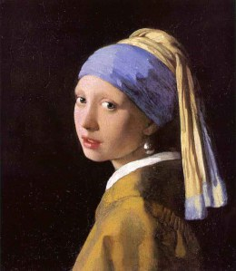  La jeune fille à la perle  Vermeer, 1665 | 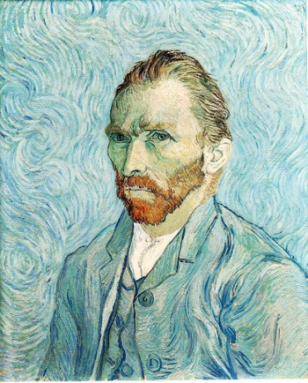  Autoportrait  Van Gogh, 1885 | 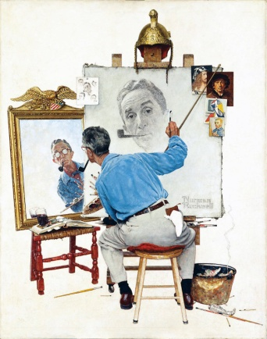  Triple autoportrait  Rockwell, 1960

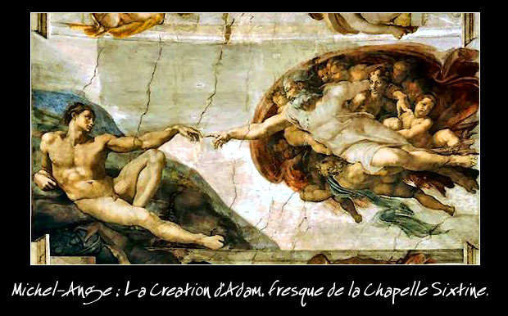  Michel Ange, 1508-1512 | 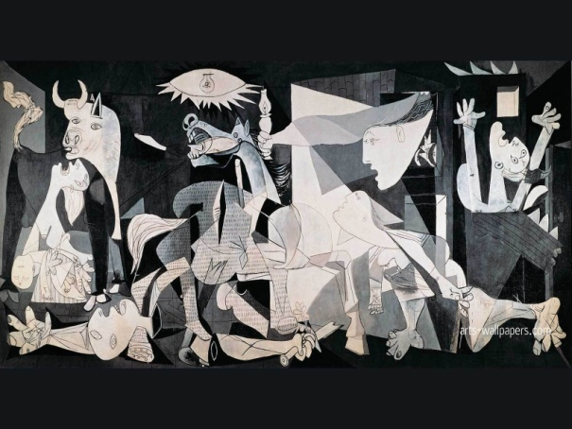  Guernica, Picasso, 1937

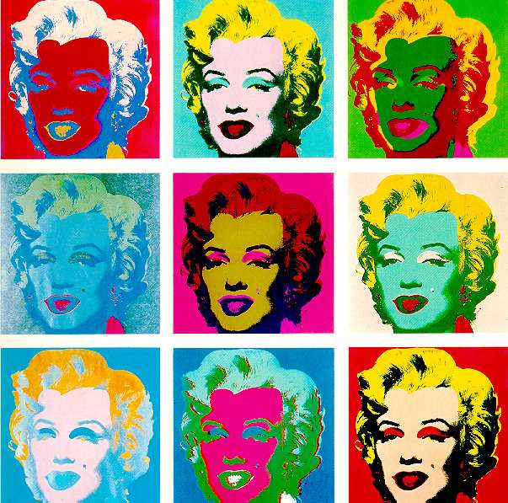  Marilyn  Andy Warhol, 1956 | 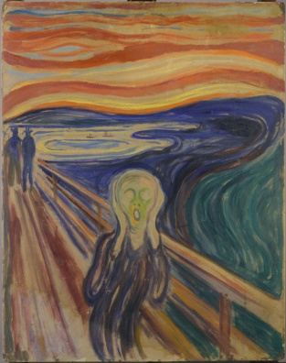  Le cri  Munch, 1893 | 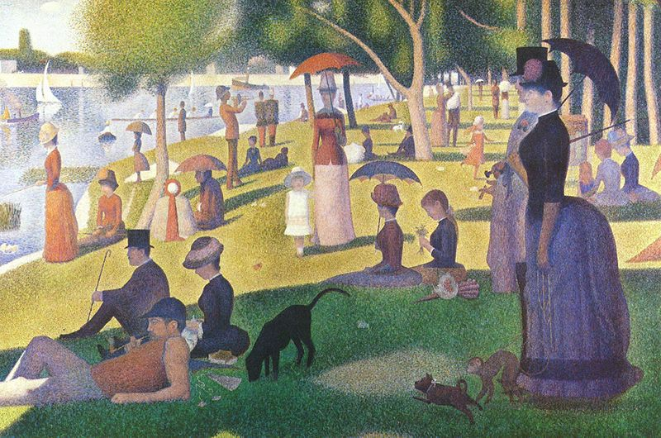  Un dimanche après-midi sur l’île de la Grande  Seurat, 1884-1886

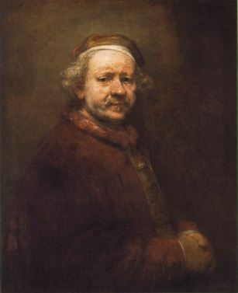  Autoportrait  Rembrandt, 1669 | 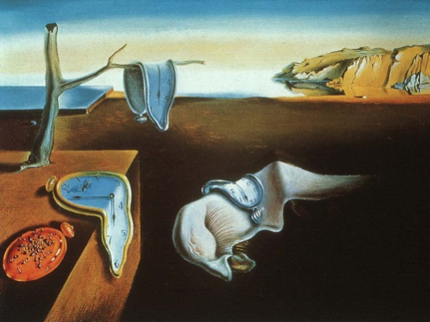  La persistance de la mémoire  Salvatore Dali, 1931 | 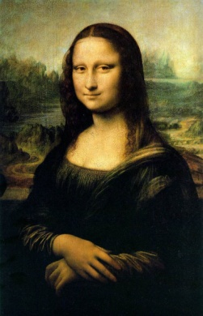  La Joconde  Léonard de Vinci, 1503

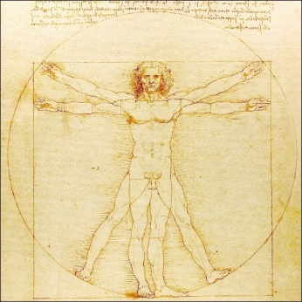  L’homme de Vitruve  Léonard de Vinci, 1492 | 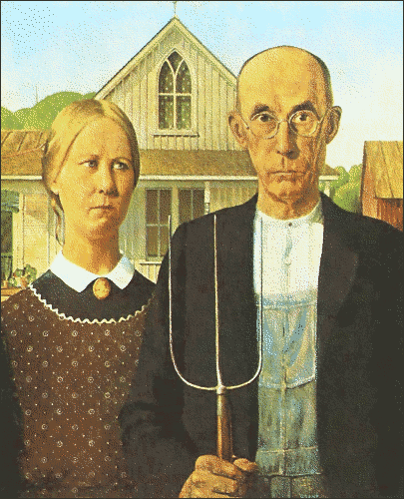  American gothic  Grant Wood, 1930 | 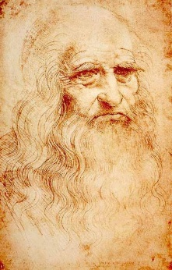  Autoportrait  Léonard de Vinci, 1516

